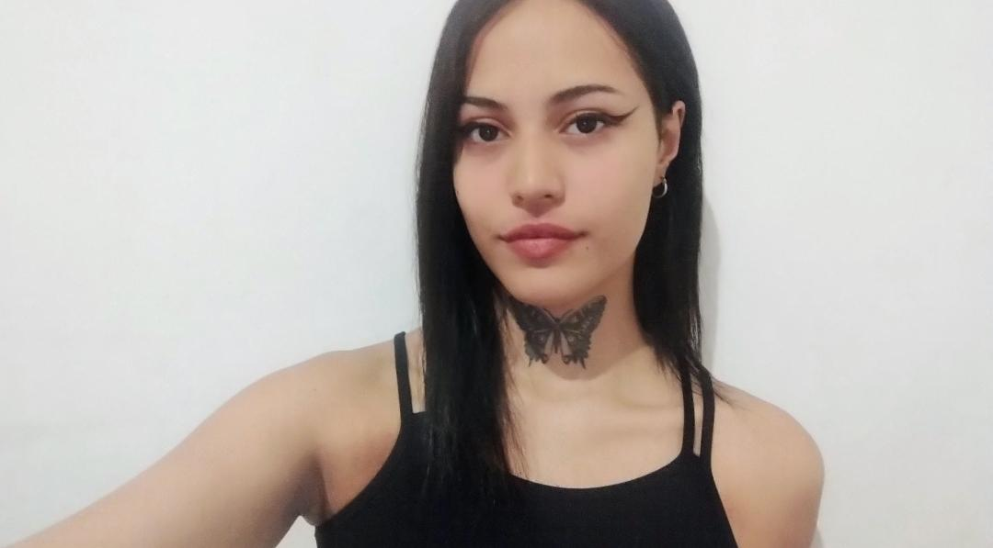
Sol coronel
20 años.
DNI: 46.874.633
CUIL: 27 468746331
Belgrano, CABA.
Contacto: 11 3402-8004
solcoronelcasoetto123@gmail.com

Formación

Secundario completo-Egreso 2025
Escuela secundaria EMEN 2 de 10 “Luis Alberto Spinetta”

SOBRE MI
Comencé mi experiencia en locales gastronómicos en puestos de limpieza y atención al público. Estoy interesada en un trabajo fijo que me permita aprender y superar mis objetivos. Sin embargo, también estoy abierta a un trabajo temporal.

Experiencia en atención al público:
Chimichurri, restaurante ubicado en Belgrano (Julio 2023 – Noviembre 2023)
La Toscana, restaurante italiano ubicado en Villa Urquiza (Noviembre 2024 – Enero 2025)

Aptitudes
Relación positiva y proactiva con el trabajo y sus pares.
Presencia puntual e impecable.
Conocimiento de inglés básico.
Manejo de Word y Excel.

